В холодное время года увеличивается риск возникновения пожара по причине несоблюдения правил эксплуатации нагревательных и отопительных, в том числе газового и печного оборудования. Помните, что соблюдение правил пожарной безопасности поможет сохранить Вам жизнь и имущество!
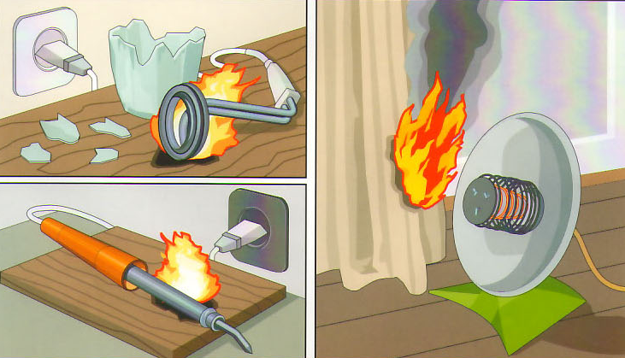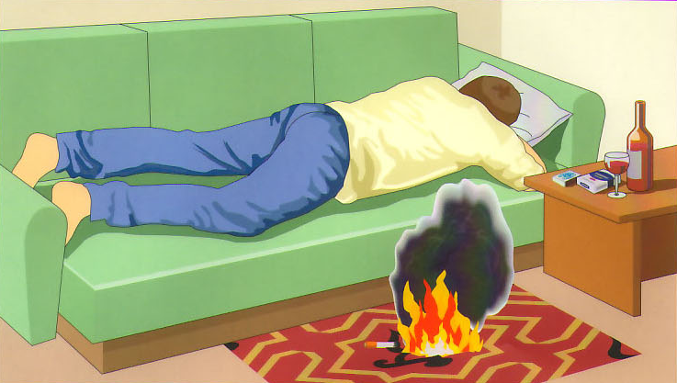

Неправильная эксплуатация Перегрузка электросетей Курение в нетрезвом виде
электроприборов
Соблюдайте правила пожарной безопасности!

- не пользуйтесь неисправными электронагревательными приборами и газовыми плитами, не оставляйте их без присмотра, не эксплуатируйте самодельные электронагревательные устройства;
- не перегружайте электрическую сеть своей квартиры, индивидуального дома, дачи, следите за исправностью розеток, тройников, удлинителей;
- не храните горючие жидкости и газовые баллоны в жилых помещениях, а также на балконах и лоджиях домов;
- не загромождайте мебелью, колясками, велосипедами пути эвакуации (лифтовые холлы, этажные коридоры, лестничные площадки);
- будьте осторожны с открытым огнем, не курите в постели;
- не оставляйте спички и зажигалки в доступном для детей месте.
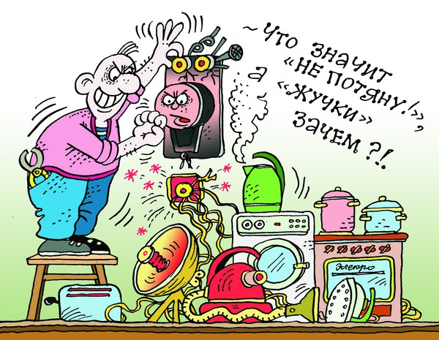
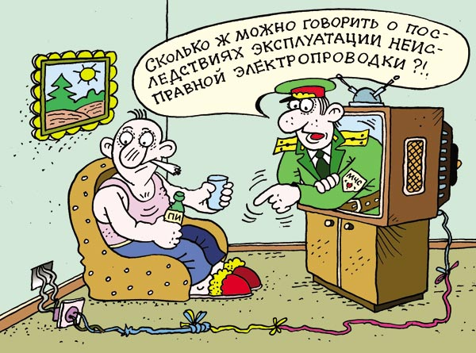
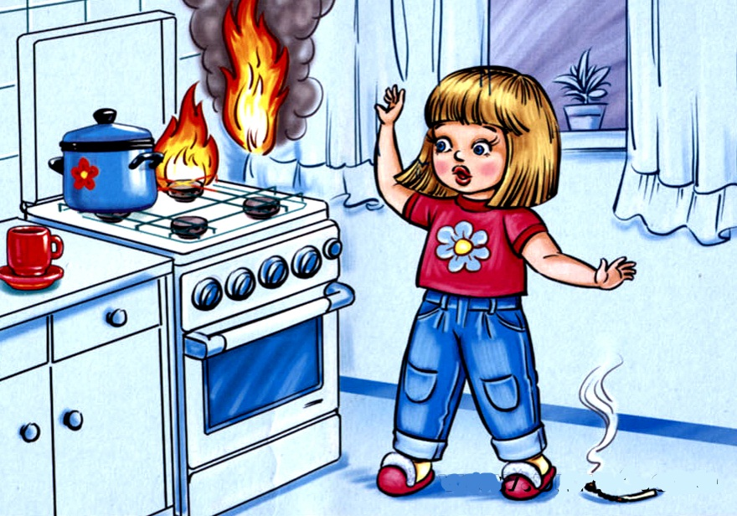

ПРИ ПОЖАРЕ:

1. Вызовите пожарную охрану. 2. Примите меры по эвакуации людей.
3. Приступите к тушению пожара первичными средствами пожаротушения.
Умейте пользоваться огнетушителем!

При пожаре или обнаружении подозрительного предмета звоните по тлф. 01 или 112 - с моб.
СПб ГКУ «Пожарно-спасательный отряд Красносельского района»

